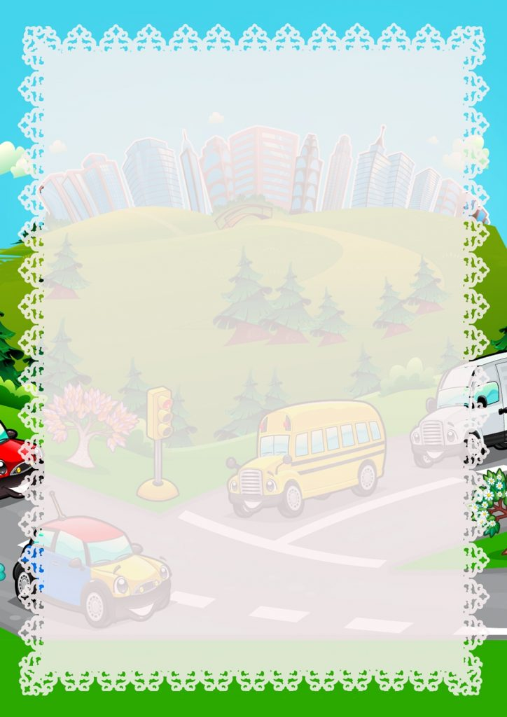**Осторожно водитель – ты тоже родитель!**

Очень важно в дошкольном возрасте формировать навыки выполнения правил поведения на улице, дороге. Уличное движение делает дороги все более опасными для детей. Поэтому очень важно воспитывать у детей чувство ответственности за свое поведение на улице и добиваться того, чтобы соблюдение правил дорожного движения стало для них привычкой.

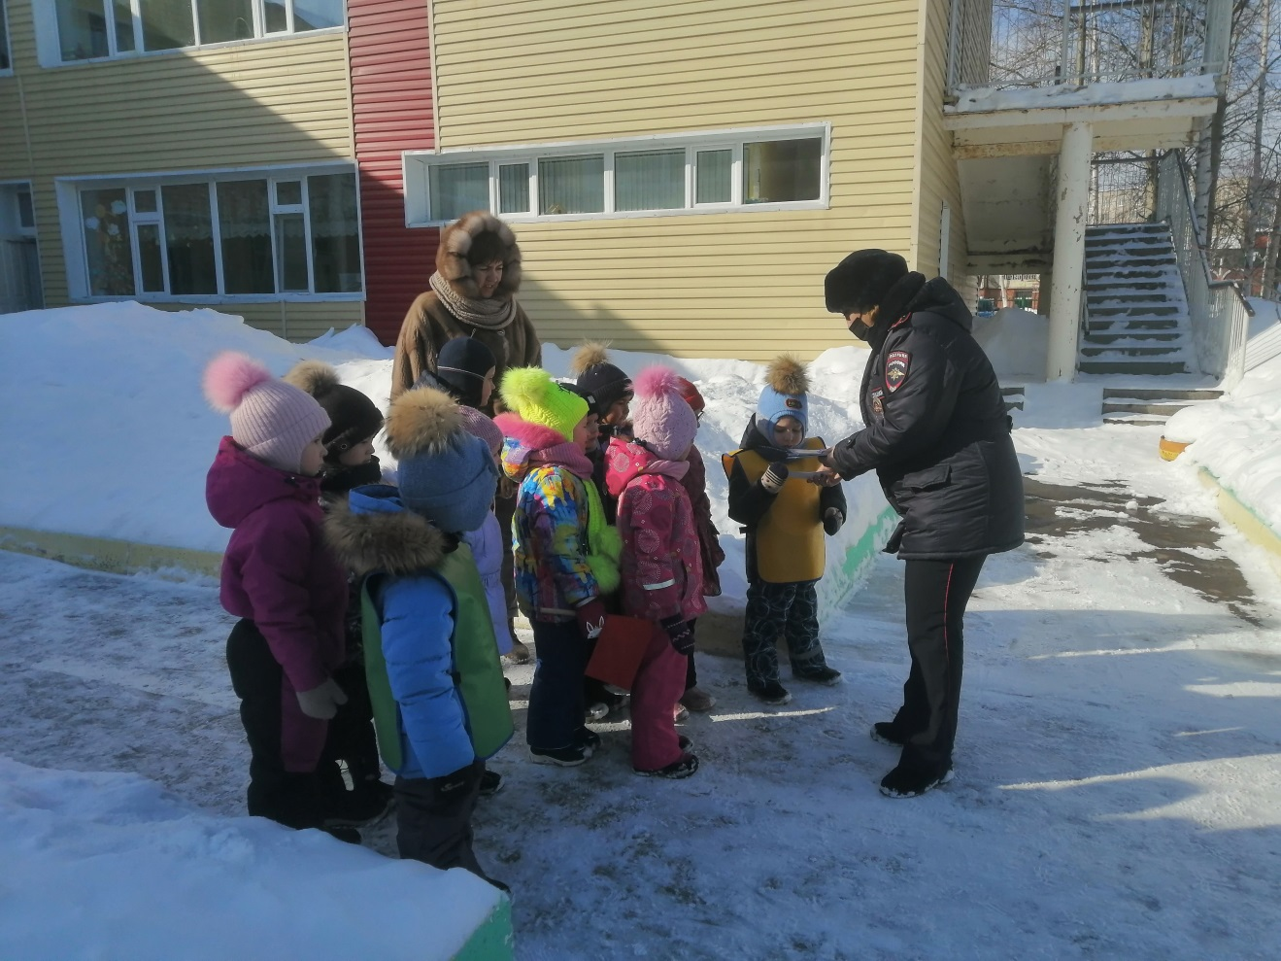В детском саду «Крепыш» прошло позновательное занятие с воспитанниками, в рамках которого юнные пешеходы повторили основные правила безопасного участия в дорожном движении. Сотрудник Госавтоинспекции расссказала детям о правилах безопасного перехода проезжей части, важности использования световозвращателей, а также о «ловушках», которые могут подстерегать их при участии в дорожном движении.



Кроме того, в ходе своей прогулки дети призвали взрослых уделить внимание безопасности детей на дорогах. Дошкольники вручили пешеходам яркие листовки с информацией по дорожным правилам и напомнили взрослым, что необходимо регулярно повторять со своим ребенком правила дорожного движения, показывать личным примером, как следует вести на улице.



